模拟试题参考答案
一．填空题
1．函数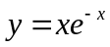的图形的拐点是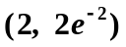.
2. 曲线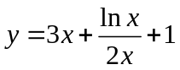的渐进线是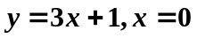.
3．设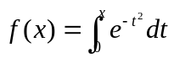，则 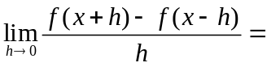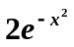.
5. 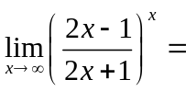 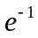.
6．曲线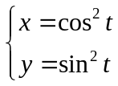在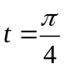所对应的点处的切线方程为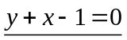.
7. 函数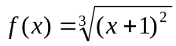的单调减少区间是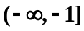 .
8．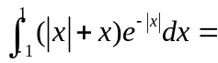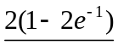.
9．设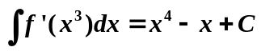,则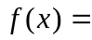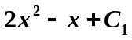.(提示：两边对x求导,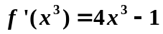)
10. 已知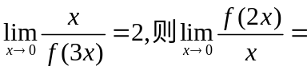.
11．设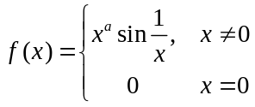，若导函数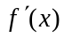在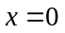处连续，则的取值范围是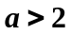.
12．已知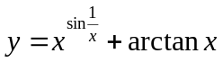，则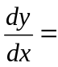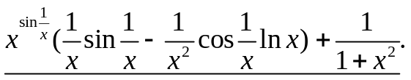
13．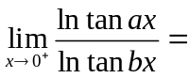 1 ，其中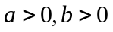. 14. 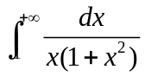=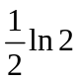.
二、计算题
1．设连续，在处可导，且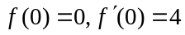，求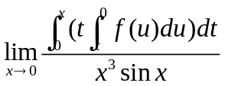.
解: 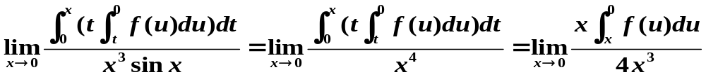
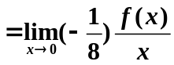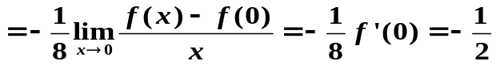.

2. 求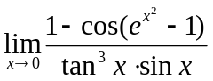 解：原式=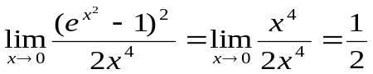.
3. 求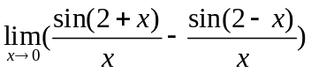.
解：.
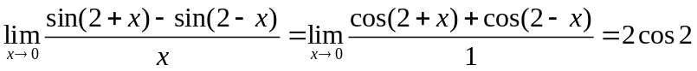.
4. 求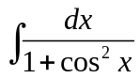
解：原式=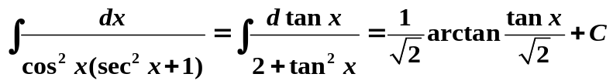.
5．计算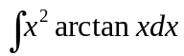
解：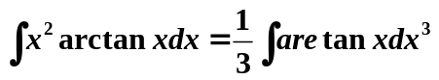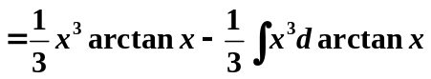
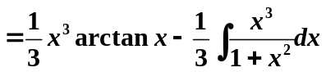=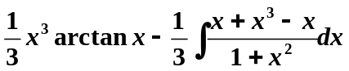
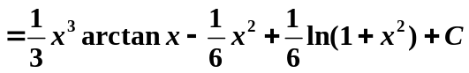.
6． 计算积分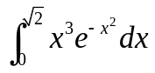
解：设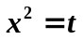，则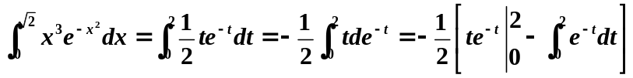
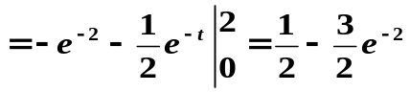.
7． 求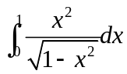 解：令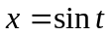,原式=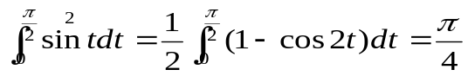.
8． 计算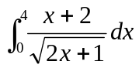
解：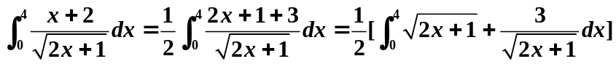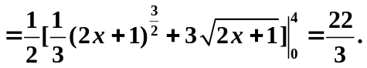
令,原式=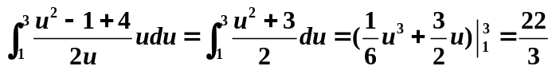.
9．求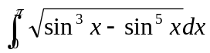
解：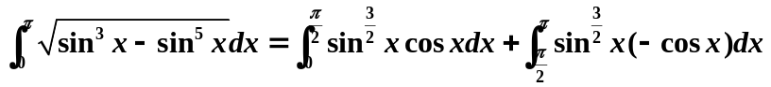
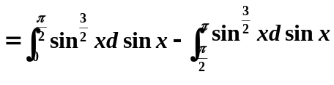.
三、已知函数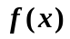一个原函数是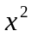，求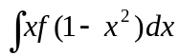；
解：由题设，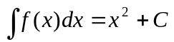，于是有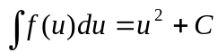，故
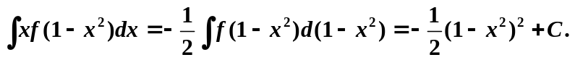
- 已知：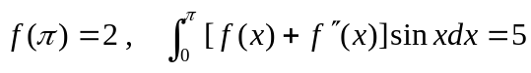 ，求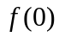.
解：由于，而
，
所以
五、设函数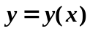由方程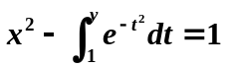所确定，求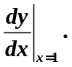
解: 由题意,当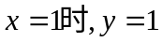. 又由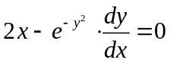，得 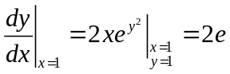.
六、若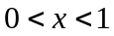，证明不等式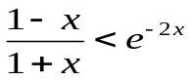
证 ：要证，只需证 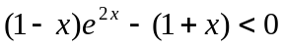.
令 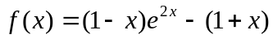,则 ,
当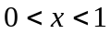时, 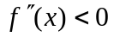, 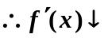 且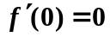, 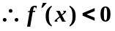.
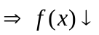 且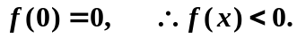
七、设在是连续，在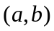内可导，且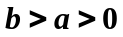. 求证：
（1）存在一点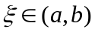，使得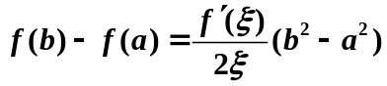；
（2）存在一点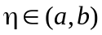，使得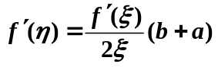.
证明：（1）要证,只需证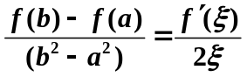，令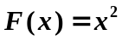，则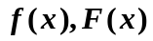在上满足柯西中值定理的条件，因此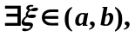使得.
（2）由（1）可知，因此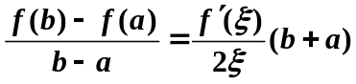 ――――――（1）
显然在上满足拉个朗日中值定理的条件，因此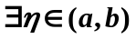使得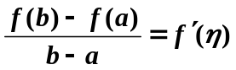――――（2）
由（1）（2）两式可推知.
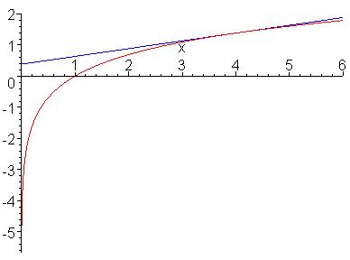
八、求曲线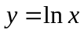在区间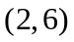内的一条切线，使得该切线与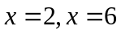和曲线所围成的图形面积最小；并求上述所围平面图形绕轴旋转一周所成旋转体的体积.
解：设切点为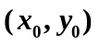，则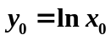由于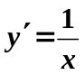，因此切线的方程为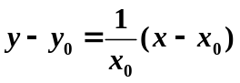，即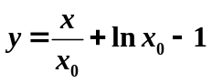，于是该切线与和曲线所围成的图形面积为
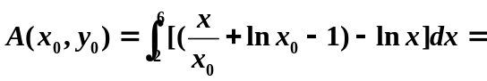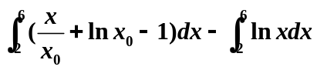
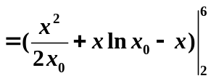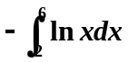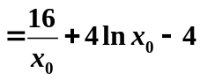.
由于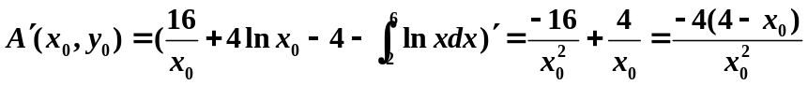，令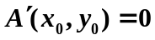，可得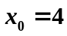，由于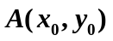在内可导，因此即为所求的极小值点，切线方程为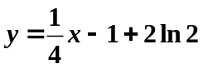.
所围平面图形绕轴旋转一周所成旋转体的体积为


